**TERMO DE REFERÊNCIA**

**Licitação fretamento estudantil Ijuí**

1. **Justificativa:**

1.1 A contratação de serviço de transporte escolar para o município de Ijuí justifica-se pela necessidade e promoção do deslocamento diário dos alunos do município de Coronel Barros/RS, objetivando garantir aos alunos o acesso e a permanência no ensino médio, técnico e superior, sendo assim, imprescindível a contratação do serviço de fretamento estudantil intermunicipal.

1.2 O serviço deverá estar disponível de segunda a sexta, como roteiro atendendo os alunos matriculados no ensino médio, técnico, e ensino superior das escolas e faculdades da cidade de Ijuí/RS.

**2. Objetivo:**

2.1 O objetivo do presente estudo é a contratação de empresa especializada para prestação de serviço de fretamento estudantil intermunicipal por km/rodado, atendendo o roteiro da linha Ijuí.

2.2 O presente Termo de Referência visa dar apoio como mecanismo indispensável para garantir o acesso e a permanência dos alunos matriculados no ensino médio, técnico, e ensino superior, residentes do município de Coronel Barros/RS.

2.3 Compreende-se que o serviço deva ser contínuo devido à essencialidade e necessidade pública permanente, considerando que a interrupção comprometeria a continuidade das atividades educacionais. Pelas características, pode ainda ser classificado como de natureza comum.

2.4 Depois de realizada a licitação, se faz necessária a formalização do contrato, com a cobrança da garantia legal, formalização de identificação e contato com o preposto para que as atividades se iniciem e por conseqüência a gestão e a fiscalização do contrato.

**3. Especificações Técnicas**

3.1 O transporte escolar será realizado de acordo com a legislação do trânsito, dentre elas, a saber:

**3.1.1 CONDUTOR**

a) Ter idade superior a 21 anos - CTB. Art. 138, I;

b) Ser habilitado na Categoria “D” e/ou “E” - CTB. Art. 138, II e 143, V;

c) Ser aprovado em curso especializado, nos termos da regulamentação do CONTRAN e em curso de treinamento de prática veicular em situação de risco - CTB. Art. 138, V e 145, IV;

d) Certidão negativa de registro de distribuição criminal relativamente aos crimes de homicídio, roubo, estupro e corrupção de menores;

e) Não ter cometido nenhuma infração grave ou gravíssima, ou ser reincidente em infrações médias durante os doze últimos meses;

f) Apresentação de Teste Toxicológico não superior a 3 (três) meses da sua realização.

**3.1.2 VEÍCULO**

3.1.2.1 Registro de Licenciamento e Documentos:

a) Certificado de Registro e Licenciamento de Veículo – CRLV – Art. 124, 131 vigente;

b) Comprovante de regularidade no pagamento do seguro obrigatório de danos pessoais causados por veículos automotores de via terrestre – DPVAT;

c) Comprovante de regularidade no pagamento do Imposto sobre propriedade de veículos Automotores - IPVA - Resoluções CONTRAN 13/98, I e 061/98 ou Apresentação de documento de isenção (quando exclusivo para transporte escolar) conforme § 11 do artigo 4º do RPIVA e Art 136 do CTB Lei nº 9.503/97;

d) Comprovante de existência de Rastreador GPS em pleno funcionamento com possibilidade de acesso ao sistema (inclusive senha de acesso) que possibilite a emissão de **relatórios detalhados** de controle de quilometragem, data inicial/final, horário/período de locomoção, distância percorrida, endereço inicial/final, sendo disponibilizado o relatório em cada mês, para comprovação do roteiro contratado;

e) Equipamento registrador instantâneo inalterável de velocidade e tempo com comprovante de validade da aferição do cronotacógrafo pelo Inmetro.

3.1.2.2 Os veículos destinados ao cumprimento do objeto deverão obrigatoriamente ter no máximo:

a) Fabricação não superior a 5 anos para veículo tipo Ônibus com capacidade Mínima 35 lugares;

b) Cópia do certificado dentro do prazo de vigência do instrumento (realizado semestralmente), laudo de Inspeção Técnica do veículo, fornecido por oficina ou órgão de inspeção veicular cadastrado pelos órgãos de trânsito, assinada por engenheiro mecânico responsável legalmente habilitado junto ao Conselho Regional de Engenharia, Arquitetura e Agronomia – CREA;

c) A Contratada caberá a responsabilidade pela infração inerente a prévia regularização e preenchimento das formalidades e condições exigidas para o trânsito do veículo na via terrestre, conservação e inalterabilidade de suas características, componentes, agregados, habilitação legal e compatível de seus condutores, e outras condições que deve observar devendo o veículo destinado a realização do objeto do presente instrumento, possuir os equipamentos obrigatórios previstos no CTB.

1. **Itinerário e Rota**

Contratação de serviços de Fretamento Estudantil de alunos para escolas e faculdade no Município de Ijuí/RS para o roteiro, LINHAIJUÍ, serão os itinerários indicados abaixo:

|  |  |
| --- | --- |
| LOTE | DESCRIÇÃO |
| 1 | LINHA IJUÍ  Quilometragem: 163,0 km Diários   * Turno: Manhã, Meio-Dia, tarde e noite; * Tipo de Veículo: Ônibus com capacidade mínima de 35 lugares, ano de fabricação do veículo não ser superior a 5 anos; * Trajeto: Saída da primeira parada (padaria familiar), em direção a Ijuí em ambos os turnos. |

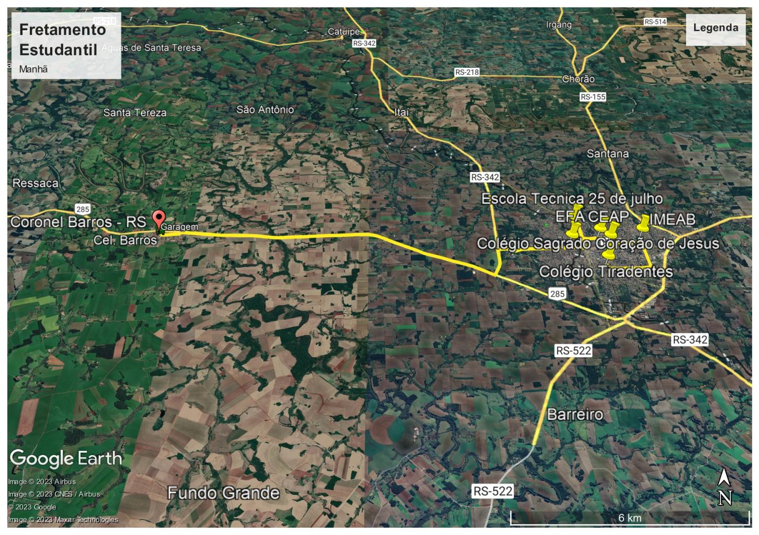

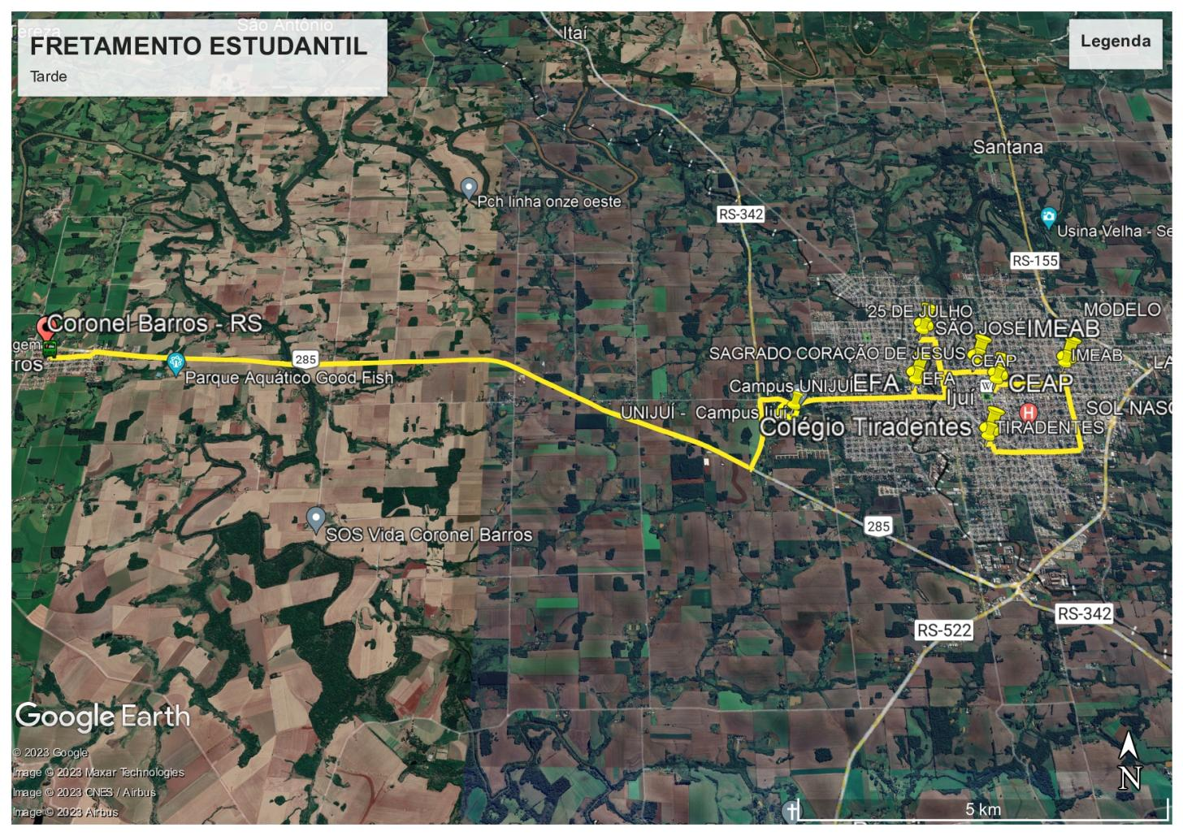

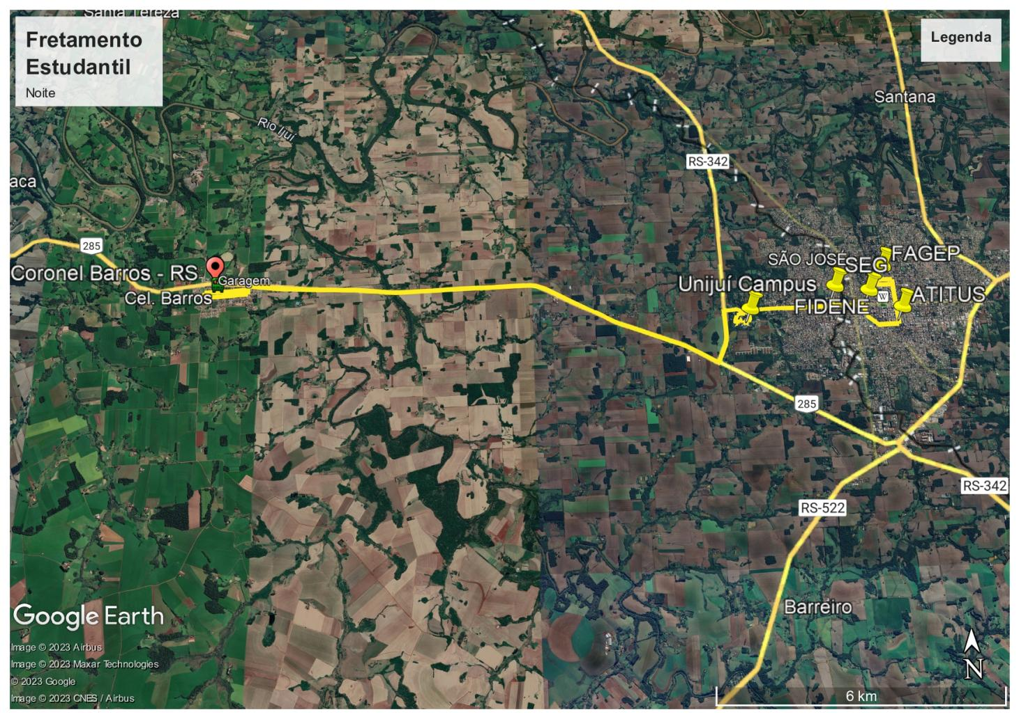

**5. Horários**

Horário do Motorista (Regime Normal):

|  |  |  |  |  |  |
| --- | --- | --- | --- | --- | --- |
|  | **Entrada** | **Saída** | **Entrada** | **Saída** | **Carga Horária** |
| **Manhã** | 6:30 | 7:40 | 10:20 | 13:40 | 4:30 |
| **Tarde** | 17:00 | 19:30 |  |  | 2:30 |
| **Noite** |  |  | 22:00 | 23:00 | 1:00 |
|  |  |  | **Total Carga Horária:** | | **8:00** |

**(*) Carga Horária Mensal (Carga Horária X 20 dias) = 160,00**

**6. Capacidade e Demanda**

A capacidade necessária dos veículos com base na demanda estimada é de:

***LINHA IJUÍ:*** Ônibus com capacidade mínima de 35 lugares, ano de fabricação do veículo não ser superior a 5 anos, considerando que, turno da manhã possui a demanda de 31 alunos, turno da tarde possui demanda de 28 alunos, turno da noite possui demanda de 22 alunos, totalizando 81 alunos. Ainda, considerando possíveis alterações durante o ano letivo.

**7. Requisitos Legais**

7.1 O Licitante deverá apresentar no momento da assinatura dos contratos os seguintes documentos:

**7.1.1 CONDUTOR**

a) Ter idade superior a 21 anos - CTB. Art. 138, I;

b) Ser habilitado na Categoria D e/ou E - CTB. Art. 138, II e 143, V;

c) Ser aprovado em curso especializado, nos termos da regulamentação do CONTRAN (resoluções nº 55 e 57/98) e em curso de treinamento de prática veicular em situação de risco - CTB. Art. 138, V e 145, IV, devendo apresentar o certificado de conclusão do curso ou documento equivalente;

d) Certidão negativa de registro de distribuição criminal relativamente aos crimes de homicídio, roubo, estupro e corrupção de menores;

e) Não ter cometido nenhuma infração grave ou gravíssima, ou ser reincidente em infrações médias durante os doze últimos meses;

f) O motorista deve possuir aparelho de telefone celular, com número disponível e informado à administração;

g) Apresentação de Teste Toxicológico não superior a 3 (três) meses da sua realização.

**7.1.2 VEÍCULOS**

7.1.2.1 Registro de Licenciamento e Documentos:

a) Equipamento registrador instantâneo inalterável de velocidade e tempo com comprovante de validade da aferição do cronotacógrafo pelo Inmetro;

b) Os veículos deverão dispor de bancos para cada passageiro, ou seja, o número de assentos não poderá ser inferior ao número de alunos, para o ônibus 35 lugares, para que ninguém fique em pé;

c) Certificado de Registro e Licenciamento de Veículo – CRLV – Art. 124, 131 vigente;

d) Comprovante de regularidade no pagamento do seguro obrigatório de danos pessoais causados por veículos automotores de via terrestre – DPVAT;

e) Comprovante de regularidade no pagamento do Imposto sobre propriedade de veículos ou Apresentação de documento de isenção (quando exclusivo para transporte escolar) conforme § 11 do artigo 4º do RPIVA e Art 136 do CTB Lei nº 9.503/97;

f) Autorização emitida pelo Órgão de Trânsito do Estado (DETRAN), CTB. Art. 136;

g) A Contratada deverá manter durante toda execução do contrato veículos com tempo de uso (tempo entre ano de fabricação e ano de execução do contrato) não superior a 5 (dez) anos;

h) Rastreador GPS em pleno funcionamento com possibilidade de acesso ao sistema (inclusive senha de acesso) que possibilite a emissão de **relatórios detalhados** de controle de quilometragem, data inicial/final, horário/período de locomoção, distância percorrida, endereço inicial/final, sendo disponibilizado o relatório em cada mês, para comprovação do roteiro contratado;

i) Declaração de disponibilidade de veículo em nome da empresa licitante, contendo número da placa, número do chassi e ano de fabricação.

7.1.3Para as empresas obterem a Autorização para Trânsito de Veículos de Transporte Escolar (vistoria DETRAN), deverão comparecer anteriormente para fins de cadastramento no Departamento Municipal de Trânsito.

7.1.4Somente poderão realizar o transporte objeto deste certame, os veículos que apresentarem por ocasião da assinatura do contrato, laudo de Inspeção Técnica do Veículo, fornecido por oficina ou órgão de inspeção veicular cadastrado pelos órgãos de Trânsito, assinada por engenheiro mecânico responsável legalmente habilitado junto ao Conselho Regional de Engenharia, Arquitetura e Agronomia – CREA, devendo o referido laudo conter para todos os veículos, no mínimo os seguintes itens de inspeção: alinhamento, suspensão, freio de serviço, freio de estacionamento e análise visual e vistoria realizada pelo agente fiscalizador no âmbito Municipal.

7.1.5Equipamentos e demais condições parta contratação:

a) Os veículos deverão estar equipados com cintos de segurança (item obrigatório), um para cada passageiro, devendo ser o uso exigido pelo próprio motorista, sendo cobrada multa de 15% do valor mensal do contrato no caso de descumprimento desta cláusula;

b) Os veículos deverão dispor de um banco para cada passageiro, ou seja, o número de assentos não pode ser inferior ao número de alunos (35 alunos, conforme a Linha Ijuí), para que ninguém fique em pé;

c) Os veículos deverão ser alterados e/ou adaptados no que for necessário a fim de permitir o acesso aos usuários especialmente no tocante a portadores de necessidades especiais, se for o caso;

d) Não serão aceitos veículos com ano de fabricação superior a 10 anos para Ônibus;

e) Equipamento registrador instantâneo inalterável de velocidade e tempo;

f) Os contratados deverão comprovar contratação de seguro contra danos materiais e pessoais para os alunos durante o prazo de vigência do contrato, APP e APC/Morte e invalidez no valor mínimo exigido pelo DAER, que contemplem em suas coberturas menores de 14 (quatorze) anos, devendo ser apresentado cópia dos documentos oficiais da contratação mencionada, quando da assinatura do contrato.

**8. Condições Contratuais**

8.1 Dos prazos e condições de pagamento:

8.1.2O pagamento será efetuado mensalmente, ocorrendo no prazo de 10 dias úteis, a contar do recebimento da fatura/nota fiscal acompanhada do relatório de quilometragem/percurso percorrido e Planilha orçamentária, devidamente aprovada pelo servidor responsável pela fiscalização do contrato e pelo Secretário Municipal de Educação.

8.1.3Ocorrendo atraso no pagamento, os valores serão corrigidos monetariamente pelo IPCA do período, ou outro índice que vier a substituí-lo, e a Administração compensarão a contratada com juros de 0,5% ao mês, pro rata.

8.1.4Serão processadas as retenções tributárias e previdenciárias nos termos da legislação que regula a matéria.

8.1.5A nota fiscal/fatura emitida pelo fornecedor deverá conter, em local de fácil visualização, a indicação do número do processo e o número do pregão, a fim de acelerar o trâmite de recebimento do material e posterior liberação do documento fiscal para pagamento.

8.2 Das sanções administrativas:

8.2.1Pelo inadimplemento das obrigações, seja na condição de participante do pregão eletrônico ou de contratante, as licitantes, conforme a infração, estarão sujeitas às seguintes penalidades:

a) deixar de atender aos requisitos de habilitação: multa de 10% sobre o valor estimado da contratação;

b) deixar de apresentar os originais ou cópias autenticadas da documentação de habilitação para fins de assinatura do contrato: suspensão do direito de licitar e contratar com a Administração pelo prazo de 5 anos e multa de 10% sobre o valor estimado da contratação;

c) deixar de manter a proposta (recusa injustificada para contratar): suspensão do direito de licitar e contratar com a Administração pelo prazo de 5 anos e multa de 10% sobre o valor estimado da contratação;

d) executar o contrato com atraso injustificado, até o limite de 2 (dois) dias, após os quais será considerado como inexecução contratual: multa diária de 0,5% sobre o valor atualizado do contrato;

e) inexecução parcial do contrato: suspensão do direito de licitar e contratar com a Administração pelo prazo de 3 anos e multa de 5% sobre o valor atualizado do contrato;

f) inexecução total do contrato: suspensão do direito de licitar e contratar com a Administração pelo prazo de 5 anos e multa de 10% sobre o valor atualizado do contrato.

8.2.2As penalidades serão registradas no cadastro da contratada.

8.2.3Nenhum pagamento será efetuado pela Administração enquanto pendente de liquidação qualquer obrigação financeira que for imposta ao fornecedor em virtude de penalidade ou inadimplência contratual.

8.2.4Não será permitida a subcontratação, sendo causa de rescisão contratual.

8.2.5O motorista, bem como o proprietário do veículo fica desde já obrigado a informar quando da desistência de algum escolar, que modifique o percurso, sendo cobrada multa de 15% do valor total do contrato no caso de não haver comunicação de redução ou modificação do percurso contratado.

**9. Critérios de Avaliação**

9.1 O processo Licitatório deverá seguir a legislação em vigor (Lei 14.133) e deve levar em conta as condições e detalhes acima elencados no que tange a itinerários, veículos, habilitação de motoristas, além daqueles que servirão como parâmetro (baseado no último certame licitatório ocorrido neste município).

9.2 Os veículos devem estar em ótimas condições de trafegabilidade, com documentação em dia (tanto do veiculo como motorista, inclusive prevendo cláusula editalícia com Teste Toxicológico de cada motorista).

9.3O edital (antes e após o certame) deverá ser submetido a avaliação jurídica para aceitabilidade de condições para seleção dos melhores transportadores.

**10. Orçamento Estimado**

**10.1 ESTIMATIVA DE CUSTO GERAL PARA O ANO LETIVO – 2025.**

|  |  |  |  |
| --- | --- | --- | --- |
| **Linha** | **Total Km diário** | **Valor km/dia/linha** | **Total 2025** |
| Linha Ijuí | 163 km | R$ 7,40 | R$ 200.229,20 |
| **TOTAL GERAL** | **163,00 Km** | **60% do valor** | **R$ 120.137,52\*** |

**(*) Estimativa de 60% do valor do custo de transporte, para o exercício 2025 considerando 166 dias letivos/ano, podendo existir variação nos dias letivos.**

**10.2 ESTIMATIVA DE CUSTO GERAL ANUAL 2025-2029.**

|  |  |  |
| --- | --- | --- |
| **Linha Ijuí** | **Total Km Anual** | **Total 2025-2029** |
| Total 2025 | 27.058 km | R$ 120.137,52 |
| Total 2026 | 27.058 km | R$ 120.137,52 |
| Total 2027 | 27.058 km | R$ 120.137,52 |
| Total 2028 | 27.058 km | R$ 120.137,52 |
| Total 2029 | 27.058 km | R$ 120.137,52 |
| **TOTAL GERAL** | **135.290,00 Km** | **R$ 600.687,60\*** |

**(*) Estimativa de 60% do valor do custo de transporte para os exercícios 2025-2029, considerando 166 dias letivos/ano, podendo existir variação nos dias letivos.**

Obs.: A planilha está dividida por linha com a quilometragem diária máxima podendo variar para mais ou para menos conforme os ingressos ou saídas de alunos. O custo do quilometro foi auferido através da planilha de custo considerando a peculiaridade do roteiro, número de alunos, ônibus, etc. O valor total refere-se ao custo total da linha já levando em consideração a variação de dias letivos de cada mês, conforme a documentação complementar a ser anexada no processo.

**11. Cronograma**

11.1 O certame deve preferentemente estar concluído até o dia 15 de fevereiro de 2025, observados os prazos legais de publicação do edital e a sua tramitação, considerando a fase recursal (se houver) e demais prazos de registros contábeis e contratuais, além da apresentação dos documentos pertinentes a cada veículo/motorista/linha, estes últimos fiscalizados por fiscal designado por Portaria para este fim especifico.

**12. Despesa Orçamentária**

12.1 As despesas do objeto do presente edital serão atendidas com recursos provenientes da seguinte dotação orçamentária:

|  |  |  |  |  |  |  |
| --- | --- | --- | --- | --- | --- | --- |
| **ORGÃO** | **PROJETO/ATIVIDADE** | **NATUREZA DA DESPESA** | | **FONTE DE RECURSO** | | **DESPESA** |
| 04 | Promover Transporte Escolar aos Alunos do Ensino Medio. | 3.3.90.39.32.00.00 | Transporte Escolar | 1500 | Recursos não Vinculados de Impostos | 6378 |
| 04 | Promover Transporte Escolar aos Alunos do Ensino Superior. | 3.3.90.39.32.00.00 | Transporte Escolar | 1500 | Recursos não Vinculados de Impostos | 6646 |